**РІЧ**

**ПРО БУДЖАЦЬКУ СІЧ**

|  |  |  |
| --- | --- | --- |
| images — копия  ***Часопис***  ***козаків Буджаку*** | **№01(699)**  **ЗИМА**  **2021**  **Часопис заснований**  **у жовтні 1991 року** | ***Душу – Богові!***  ***Життя – Україні!***  ***Серце – народові-нації!***  ***Честь – козацтву-лицарству!*** |

***Прочитай та передай товаришу!***

***ПРОФЕСІЙНА ПІДГОТОВКА ВИХОВНИКІВ ДЛЯ «ДЖУРИ»***

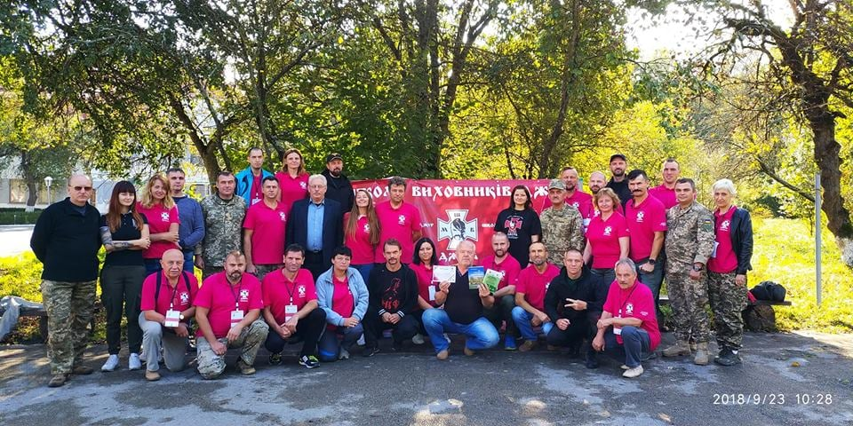

***Вересень 2018. Тернопіль. Перший випуск Школи виховників джур.***

Останні повідомлення про державну політику у сфері національно-патріотичного виховання від Мінмолодьспорту надихають до більш активних дій. Щоби дії були ефективними маємо враховувати всі аспекти нашої праці і своєчасно реагувати на невідповідності та недоліки.

Сьогодні терміново потребує державного вирішення питання відсутності в системі освіти посади виховника. Відома істина, що армія не може бути без сержанта. Так само українська патріотична виховна справа не може бути без виховника. Не педагога-організатора, не вихователя, а саме виховника.

Запозичивши цю ключову фігуру у молодіжних патріотичних організаціях, виховна система яких базується на скаутингу, до 2018 року особливих проблем із залученням активістів гри «Джура» в якості виховників не виникало. Хіба що найбільш консервативні освітяни мали скепсис та юристи шукали вихід при опрацюванні нормативних актів через відсутність роз'яснення, хто такий виховник.

Робота нашої установи та інших громадських організацій щодо поширення гри «Джура» в начальних закладах протягом понад десяти років засвідчила актуальну проблему - брак фахівців для виховання учнівської молоді на українських цінностях і за новими більш ефективними виховними методиками як на всеукраїнському рівні, так і в регіонах України. Це питання особливо загострилося під час впровадження Положення про Всеукраїнську дитячо-юнацьку військово-патріотичну гру «Сокіл» («Джура»), затвердженого постановою КМУ від 17.10.2018 р. № 845. Даним Положенням про гру передбачається створення джурами роїв і куренів, які діють протягом навчального року, і виховну опіку над ними здійснює спеціально підготовлений фахівець - виховник.

При розробці проекту Положення про гру було ретельно проаналізовано всі існуючі педагогічні посади. Найближчими за кваліфікаційними характеристиками були «старший вожатий» і «вожатий». Але інститут «вожатих», який здійснював в СРСР ідеологічно-пропагандистську роботу і виховував молодь у радянському дусі, був засадничо несприйнятливим для використання у сфері національно-патріотичного виховання. Тому від «вожатого» однозначно відмовились, хоча викликає здивування його перебування досі в переліку посад педагогічних працівників, чим користаються в оздоровчих та відпочинкових таборах відомства соціальної політики.

Натомість, беручи досвід майже десяти річної діяльності з поширення гри «Джура» і проведення таборувань, а також приклад успішної виховної роботи НСОУ Пласт і СУМ в Україні з молоддю, розробники Положення про гру віддали перевагу посадам, які використовуються в молодіжних організаціях, а саме «виховник».

З прийняттям Указу Президента України «Про Стратегію національно-патріотичного виховання» від 18.05.2019 р. № 286/2019 та Закону України «Про визнання пластового руху та особливості державної підтримки пластового, скаутського руху» потреба у виховниках значно зростає. Постало питання організації постійно діючої «Школи виховників джур» і створення у подальшому на її основі Вишкільного центру виховників та організаторів національно-патріотичного виховання. Це завдання йде в контексті Нової української школи, яка передбачає кардинально покращити кадровий склад працівників в системі освіти за кількістю і якістю. Але успішно його вирішити в частині підготовки виховників та організаторів національно-патріотичного виховання тільки силами волонтерів не реально.

За фінансової підтримки Міністерства молоді та спорту України від осені 2018 року наша установа спільно з Українським державним центром національно-патріотичного виховання, краєзнавства і туризму учнівської молоді та молодіжними патріотичними організаціями проводить в якості пілотного проекту підготовку тренерів і виховників гри «Джура» за спеціальним вишкільним курсом в рамках Школи виховника джур. Через Школу пройшло більше трьохсот слухачів. Вже у 2019 році 43 особи завершили повністю програму вишколу і отримали сертифікат тренера з підготовки виховників. Інші - стали виховниками. Вони підготовлені до гурткової роботи з джурами. Та, на жаль, з їхнім працевлаштуванням виникли проблема через відсутність посади виховника в чинному «Переліку посад педагогічних та науково-педагогічних працівників».

З метою вирішити проблему наша установа в квітні минулого року звернулась в Міністерство освіти і науки України. Через місяць у листі-відповіді було сказано, що порушене питання важливе, але це є прерогативою Міністерства соціальної політики та Мінмолодьспорту і начебто там вже займаються вирішенням питання. Справді, пунктом 1 Плану дій щодо реалізації Стратегії національно-патріотичного виховання на 2020-2025 роки, затвердженого Постановою КМУ від 9.10.2020 р. № 932, передбачено до 2023 року внесення змін до переліку посад педагогічних та науково-педагогічних працівників, затвердженого постановою Кабінету Міністрів України від 14.06.2000 р. № 963 (Офіційний вісник України, 2000 р., № 24, ст. 1015), у частині заміни посади «вожатий» на «виховник», «виховниця». Практика показала, що посаду «старший вожатий» доцільно замінити на «тренер-виховник».

Отже, враховуючи велику потребу в якнайшвидшому узаконенні посади «виховник» і значне спрощення процедури внесення змін через відсутність сьогодні необхідності затверджувати кваліфікаційні характеристики професій (посад) педагогічних та науково-педагогічних працівників навчальних закладів на підставі наказу МОН № 1183 від 17.10.2014 цим дописом наша установа звертається до відповідних державних чинників вирішити питання «прописки» виховника в системі освіти ще цього року, тобто у 2021 році. Це буде логічною мотивуючою ланкою системи підготовки виховників та інших фахівців для організації та проведення гри «Джура» в освітніх закладах. Безумовно це звернення буде листами надіслано у відповідні відомства. Водночас далі розбудовуємо Школу виховника джур, перший вишкільний курс якої у вересні 2018 році починався так.

Тарас Рондзістий.

Директор Міжнародної благодійної організації «Центр національного відродження Т.Рондзістий підняв питання професійної підготовки виховників джур для загальноосвітніх навчальних закладів. В штаті загальноосвітнього навчального закладу є педагоги, які відповідають за виховну роботу: заступник директора з виховної роботи, педагог-організатор, керівник гуртка (аматорського дитячого колективу), вихователь. Цих педагогів готують педагогічні коледжі, педагогічні університети. Підготовка виховників теж має здійснюватися у фахових педагогічних коледжах і вишах - за новими виховними методиками, де вихованню учнівської молоді на українських цінностях надається пріоритет. Випускник фахового навчального закладу - виховник - разом із заступником директора з виховної роботи, педагогом-організатором, вихователем, керівником гуртка буде задіяний у комплексному національно-патріотичному вихованню учнівської молоді. Враховуючи все це, мабуть, питання треба ставити ширше – підготовка виховників для здійснення національно-патріотичного виховання учнівської молоді, у т. ч. одного з компонентів військово-патріотичного виховання - гри «Джура».

Дозволю собі трохи поміркувати на цю тему. Національно-патріотичне виховання учнівської молоді відбувається у таких основних формах – **робота в школі** (класна, позакласна) і **позашкільна робота** та у 4-х основних напрямах: **духовно-етичному** (родинне виховання; утвердження моральності; формування толерантного ставлення до людей, інших поглядів і переконань; виховання любові до рідної мови), **культурно-історичному** (краєзнавча робота; ознайомлення з народними звичаями та традиціями; вшанування пам’яті визначних діячів науки, культури та мистецтва; робота літературних, історичних і мистецьких колективів, гуртків, театрів тощо), **громадсько-правовому** (вивчення та використання державної символіки країни; співпраця із правоохоронними органами, юстицією, громадськими організаціями, органами місцевого самоврядування; волонтерські справи; діяльність органів учнівського самоврядування; профорієнтаційні заходи), **військово-патріотичному** (викладання предмета «Захист України»; формування здорового способу життя; створення осередків військово-патріотичної гри «Сокіл»-«Джура»; змагання з військово-прикладних видів спорту; робота музеїв-кімнат бойової слави, екскурсії до них; цикл уроків мужності; зустрічі з учасниками бойових дій) – на теперішній час із перевагою останнього напрямку. Кожний має свої завдання, шляхи реалізації, методи, форми, інформаційний та педагогічно-організаційний супровід.

Тільки позашкільною формою роботи неможливо забезпечити ефективного військово-патріотичного виховання (військово-патріотична гра «Джура», скаутський рух «Пласту»), необхідно долучати інші форми (шкільна – класна, позакласна).

В свій час мені доводилось (як директору школи) організовувати роботу класів-куренів та Школи-Січі козацько-лицарського виховання (Адамівської та Бритівської, Білгород-Дністровщина).[1] Стрижнем роботи школи було національно-патріотичне виховання (на період АТО – із перевагою його військово-патріотичної складової), що відбувалося у багатьох напрямках розвитку здібностей учнів – лідерських, інтелектуальних, художніх, музичних, до наукової праці, літературних, артистичних, технічних, військово-спортивних й мало слугувати фундаментом для побудови сучасної моделі школи та процесу виховання патріота-громадянина.

Цілісність виховного процесу ми намагались реалізувати шляхом комплексного підходу, що забезпечувало єдність цілей, завдань, змісту, методів і форм виховання. Враховували ми й особливості напрямів виховання: розумового, патріотичного (на даному етапі розвитку шкільної виховної системи – військово-патріотичного), морального, правового, трудового, екологічного, художньо-естетичного, фізичного, статевого. Для забезпечення військово-патріотичного напрямку виховання (як пріоритетного в умовах гібридної війни) була розроблена концепція (й здійснювались практичні кроки її реалізації) створення **класів-куренів джур та дан** (до речі, МОН рекомендувало створення лише **позакласної** форми цього напрямку – роїв-чот-сотень-куренів). Наша концепція класів-куренів була апробована ще в 1990-х роках в Долинівській, Адамівській та Салганській школах козацько-лицарського виховання (Школа-Січ) й показала дієздатність та високу ефективність.

Редактор.

______________________________________________________________________________________

**Наклад 500 екз. Передрук та поширювання схвалюється. Редактор Тимофєєв В.Я.**

**м. Білгород-Дністровський Одеської області. Тел. моб. 8-097-466-7174,**

**E-mail:Generalotaman@ukr.net** [**ru.calameo.com/accounts/5446895**](https://ru.calameo.com/accounts/5446895?fbclid=IwAR3XFnq8tU1gQsvLqHj-6Yooz3aQR1qUBUMcbsBlp63R11ToQ8xqET8onOg)

1. Тимофєєв В.Я. Адамівська Січ – школа козацько-лицарського виховання. Білгород-Дністровський: СП Петрекс. 2004. - 108 с. // Дніпропетровськ: Середняк Т.К. 2013. – 112 с.

   Тимофєєв В.Я. Дитячий та юнацький козацький рух. Білгород-Дністровський: Отаман. 2009. - 176 с.

   Тимофєєв В.Я. Джура. Виховання козака-лицаря. Дніпро: Середняк Т.К. 2020. – 248 с.